一、实验目的
南昌航空大学实验报告
二○二一年十一月八日
课程名称： Java实验 实验名称：Java开发环境的配置
班级： 190841班 姓名： 李奕澄 同组人：
指导教师评定： 签名：
1、熟悉Java软件的下载安装；
2、掌握Java环境变量的配置。
二、实验内容
安装Java，并配置相关环境，并检验是否安装完成
三、实验设备
1、PC；
2、JDK
四、实验步骤
下载Java，在C盘安装JDK，并在另一个文件夹中安装JRE，并在系统环境变量配置相关的环境变量JAVA_HOME，CLASSPATH，Path，最后在Windows的命令提示符分别输入Javac和Java中检验是否安装成功。
五、实验程序
无
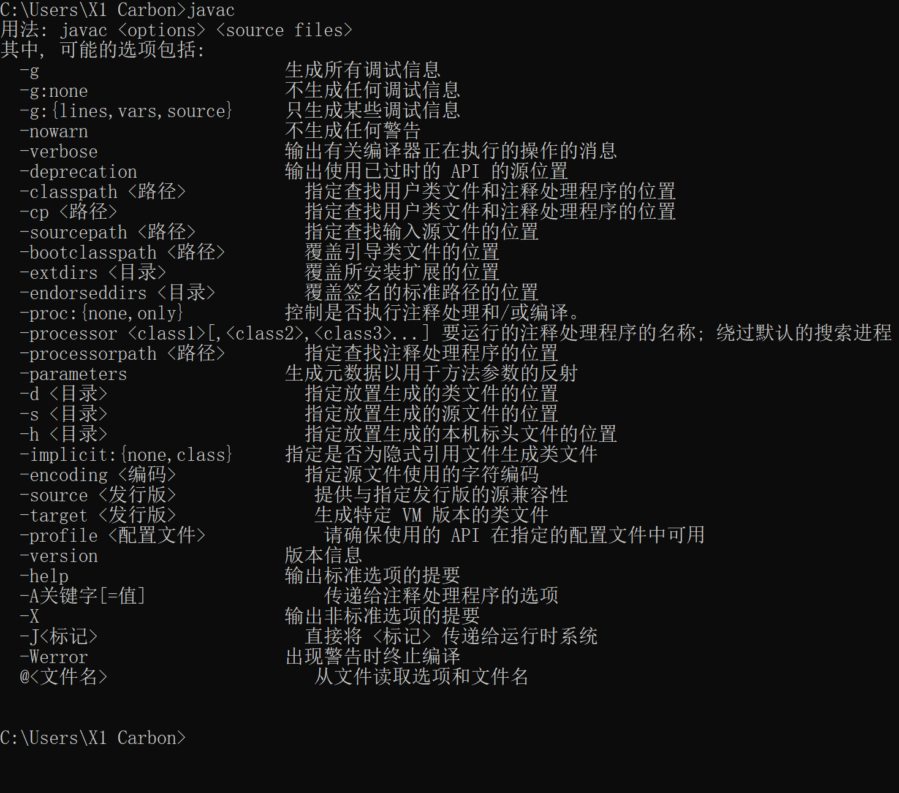
六、实验结果
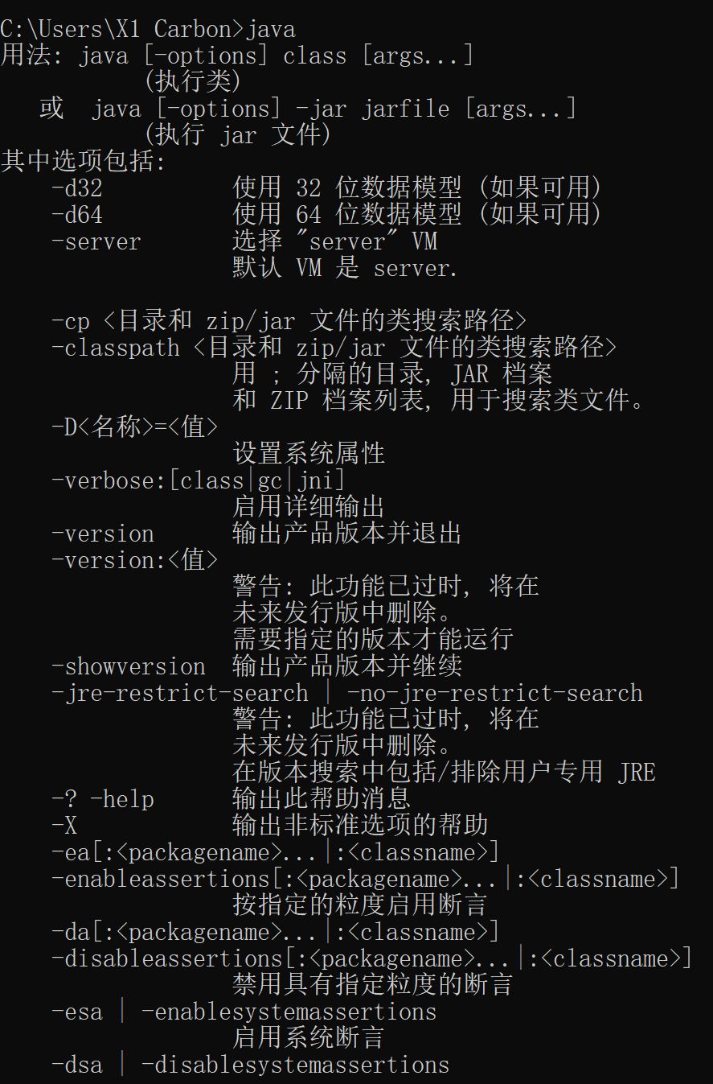
七、实验总结及心得
通过本次实验了解并熟悉了如何安装Java以及配置相关的环境变量，通过亲手安装Java并配置环境变量以及调试Java等实验步骤，对Java的运行方式有了大概的认识，对以后的实验有所帮助。

